Консультация для родителей

«Что такое доброта?»
Подготовил воспитатель :Господарова А.М.
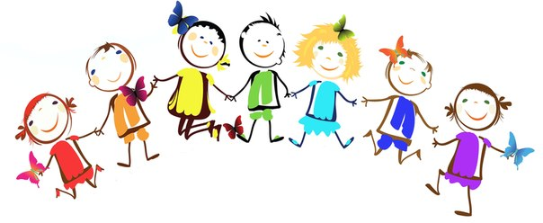Добрым быть совсем,
Совсем не просто,
Не зависит доброта от роста,
Не зависит доброта от света,
Доброта – не пряник, не конфета.
Доброта с годами не стареет,
Доброта от холода согреет,
Если доброта, как солнце светит,
Радуются взрослые и дети.

Есть очень много определений и трактовок этого слова, но по сути доброта – это душевное богатство. Есть очень много нравственных качеств, близких по значению доброте; а именно: чуткость, отзывчивость, сопереживание, доброжелательность, милосердие.
Все мы хотим видеть всё это в наших детях, но не всегда получаем желаемые результаты. В одних и тех же случаях наши дети ведут себя по-разному. Одни заботливы, чутки, готовы прийти на помощь другу, успокоить его, пожалеть. Другие равнодушны, эгоистичны. Таких детей трогает лишь то, что касается их лично. Третьи агрессивны, могут ударить, отнять игрушку. Почему так происходит?
К чему привык человек с малых лет, то он и будет делать до старости.
Поэтому Вы, родители, и в маленьком ребенке не должны пропускать без внимания никаких проявлений зла, и самое малое дитя уже имеет свои недостатки, сначала бессознательные, после сознательные.
Одним из важнейших условий успешного нравственного развития ребенка является создание взрослыми здоровой, доброжелательной обстановки вокруг него. Доверие взрослых, забота, поддержка способствуют положительному, эмоциональному развитию ребенка.
Если же ребенок совершил проступок, нужно обязательно объяснить ему, в чем заключается проступок и почему так себя вести нельзя. Если сам взрослый чуть что срывается на крик, более того, шлепает и бьет ребенка, вряд ли ребенок поймет, что драться нехорошо.
Есть мнение, что если ребенок любим и обласкан родителями и близкими, то он не может быть жестоким. Однако, на самом деле это далеко не так. Чрезмерная любовь может воспитать в ребенке эгоиста. С детских лет родители прививают своему чаду мнение, что он самый, самый, самый. В результате, он начинает считать себя лучше других детей, а, значит, все окружающие должны подчиняться ему и только ему.
Родители должны помнить, что умеренная строгость, справедливость в оценке действий своего малыша, требовательность не только не причиняет ему вреда, но и принесут пользу.
В каждом ребенке, впрочем, как и во взрослом человеке живет потребность в подтверждении собственной значимости. И задача родителей и близких научить ребенка использовать ощущение своего превосходства во благо, а не во зло.
Если Вы хотите, чтобы ваш малыш вырос добрым и сострадающим другим людям человеком, купите ему какое-нибудь животное. Заботясь о питомце, ребенок поймет, что есть существа, которые нуждаются в его заботе, доброте и внимании.
Также с ребенком нужно поговорить на тему о детях, которые страдают какими-либо физическими недостатками. Нужно объяснить ребенку, что такие дети ни в коем случае не могут быть предметом насмешек и травли. Наоборот, таким детям следует помогать и давать им возможность участвовать в играх наравне со всеми.
Если Вы хотите, чтобы в будущем Ваши дети заботились о вас, приучайте их к выполнению домашних забот с раннего возраста. Это тоже своего рода проявление заботы со стороны ребенка о своих близких. Приученный с детства помогать своим близким ребенок сохранит эту привычку на всю жизнь.
С раннего детства необходимо учить детей делиться с товарищами игрушками, а когда им дарят сладости, приучать их угощать всех членов семьи, товарищей.
Если в квартире есть одинокие пожилые люди, нужно учить детей проявлять внимание к ним, помогать им делать что-то по дому.
Нужно учить детей доброте. В семье должна быть создана атмосфера взаимного внимания и заботы друг о друге.

